Ramiro Avendaño, nuevo Presidente de El Heraldo
El Heraldo
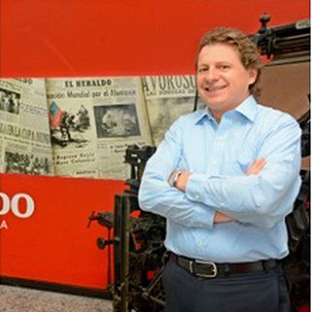
Ramiro Avendaño, ingeniero industrial de amplia trayectoria en cargos de alta gerencia, asume a partir de hoy el cargo de Presidente de EL HERALDO para el área de negocios, posición desde la cual liderará los proyectos de expansión empresarial de esta casa en un escenario de profundas transformaciones en el mundo de las comunicaciones.
​
Avendaño trabajará de la mano con el Director del diario, Marco Schwartz, cuyo cargo pasa a denominarse Director General para reflejar los cambios estructurales en los que se encuentra inmersa esta casa para adaptarse con agilidad a las mutaciones de la industria de las comunicaciones, y del propio ejercicio del periodismo, por la aparición de nuevos canales de divulgación.
Ramiro Avendaño es bachiller del colegio San José de Barranquilla, ingeniero industrial de la Universidad Javeriana de Bogotá, MBA de la Universidad Católica de Chile, diplomado en gerencia de Emprendimiento de la London School of Economics and Political Sciencie (LSE). Es miembro del Foro de Presidentes de la Universidad de los Andes y del Young Presidents Association (YPO).
​
Es ejecutivo internacional con 18 años de experiencia en empresas multinacionales del sector de las telecomunicaciones, durante los cuales ha estado destinado en Venezuela, Portugal, España, Filipinas, Laos, El Salvador y Colombia. Actualmente preside la Junta de la Cámara Colombiana de Informática y Telecomunicaciones, que agrupa a 85 empresas del sector, y fue miembro del Consejo Nacional de Publicidad de El Salvador.
​
Ha sido vicepresidente para LatinoaméricaNorte de Brightstar Corporation (empresa del grupo Japones Softbank, dueño de Alibaba y de Sprint, entre otros), vicepresidente de Ventas y Mercadeo de Tigo (en Colombia, El Salvador y Laos), director de Empresas de Movistar (Colombia) y consultor en Diamond Cluster (España y Portugal).
​
En 2014, Avendaño fue reconocido por la revista Dinero como uno de los Líderes 4.0, lista de los 50 personajes menores de 40 años que están liderando el mundo empresarial colombiano. En 2015, la revista Latin Trade lo destacó como uno de los siete Líderes Sub 40 en Latinoamérica, que reseñó a los “jóvenes empresarios que darán de qué hablar”.
​
Entre los retos que afrontará Avendaño destaca el de consolidar el proceso de modernización en la administración del periódico, el cual, según subraya, “está en el corazón de los costeños”. Desde las áreas a su cargo, trabajará al frente de un equipo de destacados profesionales en gestión empresarial para que EL HERALDO continúe siendo un medio creíble, consultado y pertinente, en un entorno de competencia no solo por las nuevas tecnologías, sino por los cambios de hábito de los lectores derivados de la revolución digital.
​
FUENTE: El Heraldo

